執筆が自由化された論文テーマ（3歳時固定データまで）に係る
アブストラクト申請受付開始のご案内
2021/6/17
エコチル調査コアセンター

本年3月の「エコチル調査で収集されたデータの利用と成果発表に関する基本ルール」（以下、「基本ルール」という。）改正により、全体調査・詳細調査により収集した全国データを用いた原著論文による誌上発表に関する手続きが変更され、配付済みの固定データを利用して執筆を希望する論文については、論文執筆に先立ち、アブストラクトの申請が必要となりました。執筆が自由化されている論文テーマのアブストラクトの申請受付は、以下の要領にて行うこととします。なお、全体の流れについては、基本ルール 4.1.1及び4.2.1をご確認ください。

- 申請の対象となる論文
- 全体調査・詳細調査により収集した全国データ(3歳時まで) を用いた原著論文
- 全体調査・詳細調査（一部のユニットセンター限定データ）を用いた原著論文

以下の論文テーマはアブストラクト申請の対象外とする。
（アブストラクト申請をせず、JECS-Group回覧・論文投稿前審査申請可能）
- 「成果発表予定リスト」、「論文執筆希望リスト（2018、2019、2020）」に掲載されている論文テーマ（執筆優先期間内の論文テーマに限る）
- 追加調査の論文テーマ

以下の論文テーマは受付不可とする。
- 「成果発表予定リスト」、「論文執筆希望リスト（2018、2019、2020）」に掲載されているテーマと重複する論文テーマ
- 配布データに含まれないデータを利用する論文テーマ（例.C4.0y以降のデータ、居住地・生年月日等の未配付情報）

(2) 申請者
エコチル調査関係研究者

(3) 推薦者
各ユニットセンター長、メディカルサポートセンター長及びコアセンター長。
センター長が自ら執筆責任者となる場合、自薦を認める。
（推薦者は、センター内で申請論文テーマの重複が生じないよう調整する）

(4) 申請書類
アブストラクト申請においては、以下の内容を含む2つのファイルを提出する。

１，アブストラクト申請書（様式2_1） 1点
ファイル形式：Excel
ファイル名：「様式2_1_●●UC_氏名_論文テーマ名略称」
※論文テーマ名略称は日本語とし、全角15文字以内とする。
＜記載内容＞
①申請者情報（所属、役職、氏名、エコチル調査における役割、連絡先）
※連絡窓口が別にあれば①’に記載
②推薦者情報（所属･役職・氏名）
③執筆予定論文の情報（論文テーマ、使用データ、論文が扱うアウトカム・曝露要因・ 共変量、成果発表予定リスト掲載論文テーマと一部重複がある場合には当該論文テーマ・アウトカム名・曝露要因）
※類似課題リスト（様式3-4）と同様に、アウトカムの重複または曝露の重複がある論文テーマ（複数）を記載する。特にアウトカムの重複は正しく記載する。
④初歩的な解析方法および解析結果（目的、方法、結果、結論）
⑤発表期限
⑥備考
⑦コード番号（「別紙 フォローアップ計画ver2.0をベースにしたコード表」より該当番号を選択し記載する。）

２，グラフィカルアブストラクト 1点 ※別添イメージファイル参照（資料3）
ファイル形式：PDF
ファイル容量：２MB以内
ファイル体裁：A4サイズ 1頁（縦置き／横置きは任意）
ファイル名 ：「GA_●●UC_氏名_論文テーマ名略称」
※論文テーマ名略称は日本語とし、全角15文字以内とする。
＜内容＞
申請する論⽂の対象者、N数、曝露要因、アウトカム、共変量、主たる解析結果を含め、ポンチ絵的に作成する。論文テーマや内容確認、重複確認を容易にすることを目的とする。

(5) 申請方法・問い合わせ先
推薦者の承認を得た上で、上記申請書類（ファイル２点）をメールに添付し、
下記アドレス宛に送付する。（メール件名に注意）

＜メール送信先＞
To: jecs-seika-list@nies.go.jp, seika-list@jecsseika.org （2つとも）
CC: 推薦者（承認を得た推薦者をCCに入れる）
＜メール件名＞
R３成果発表アブストラクト申請（UC名、氏名、論文テーマ名略称）

申請に関する問合せも、同様に、上記2つのアドレス（jecs-seika-list@nies.go.jp, seika-list@jecsseika.org）宛に送付する。

(６) 申請の流れ ※図１：アブストラクト申請受付フロー参照
① アブストラクト申請（メール）
- 申請書申請、グラフィカルアブストラクトを、添付ファイルにて申請する。
- 記載事項に不備がある場合、事務局より差戻しの連絡がある。（メール）
- 課題番号が付与される。（執筆が自由化された課題テーマは、6001～の連番）
② 申請書類及び申請受付、リストの公開とエコチル関係者による確認（2週間）
- ２週間に１回、アブストラクト申請受付リストが更新され、申請書類と共に、ファイル交換サーバに公開される。（更新日は毎月第二・第四水曜日、該当日が休日の場合は翌営業日）
- アブストラクト申請受付リスト内で論文テーマが重複した場合、受理日を基準とした先着順に執筆優先権を有する（同日申請（日本時間）の場合は、同着扱いとする）。同着の場合は、（ウ）の対応となる。
- エコチル関係者は、公開されたリストを確認し、重複の疑義がある場合は、執筆者同士で調整し、申請者はその結果を事務局に連絡する。（執筆優先権確定のため、調整結果の連絡はリスト公開後2週間以内、翌リスト公開日前日までとする。）執筆者間で調整がつかない場合は、基本ルール 4.1.1(4)に準じた対応とする。
③ 執筆優先権の確定
- エコチル関係者による確認（2週間）後に、論文テーマの執筆優先権が確定する。執筆優先期間は、確定後1年間とする。
- 優先権が確定した論文テーマは、アブストラクト申請受付リストおよび重複チェックツール（暫定版）にその情報が追加される。
＊確定の連絡は個別で行わないので、各執筆者においてアブストラクト申請受付リストを確認すること。

アブストラクト申請の後、論文を執筆した際は、アクションパスポートを利用し、JECS-Group回覧および論文投稿前審査申請を行う。アブストラクト1件につき執筆可能な論文は1件とする。

(7) 申請受付開始およびスケジュール
アブストラクト申請受付開始は2021年7月1日（木）とするが、開始直後の申請の混乱を避けるため、下記2回の移行期間を設け、通常運用開始は7月28日（水）とする。
2021年7月1日（木） | アブストラクト申請受付開始
2021年7月1～13日 | 第1移行期間（この期間内の申請受付はすべて同着扱い）
2021年7月14日（水） | 第1回アブストラクト申請受付リスト公開
2021年7月14～27日 | 第２移行期間（この期間内の申請受付はすべて同着扱い）
2021年7月28日（水） | 第2回アブストラクト申請受付リスト更新  通常運用開始

＜移行期間の留意事項＞
・同一期間内で申請論文テーマの重複があった場合は、執筆者同士で調整する。
・JECS-Group回覧が可能な程度に論文が完成している場合、アブストラクト申請時に論文を添付ファイルとして併せて提出することとする。 同一期間内で申請論文テーマの重複があった場合、論文が提出されている論文テーマが執筆優先権を有する。
・アブストラクト申請時に論文を提出した場合、アブストラクト申請受付リスト公開後、コアセンターから重複なしとの通知を受けた後に、JECS-Group回覧に申請できる。
・7月28日の通常運用開始以降は、アブストラクト受理日受付日が早い論文テーマが執筆優先権を有する。また、リスト公開後2週間は重複調整期間とする。

(8) アブストラクト申請受付リスト・申請書類の公開
論文テーマ間の重複調整を行うため、申請書類およびアブストラクト申請受付リストがコアセンターファイル交換サーバにアップロードされ、エコチル関係者に公開される。
初回公開予定日：2021年7月14日（水）
コアセンターファイル交換サーバ：https://fxp.nies.go.jp
※アクセスの詳細情報は後日事務連絡がなされる。

(9) 連絡先の利用目的と利用範囲
申請書類に記載された連絡先（電話番号、メールアドレス）は、エコチル関係者関係に共有されることに同意したものとして扱われる。
提出された連絡先はアブストラクト申請受付事務局業務請負者と共有され、請負者から執筆責任者に直接連絡がなされることがある。
業務請負者での連絡先の取扱いは、NIES請負業務の仕様書及び契約書の記載に基づき、適切に行われる。
以上
＜図１＞
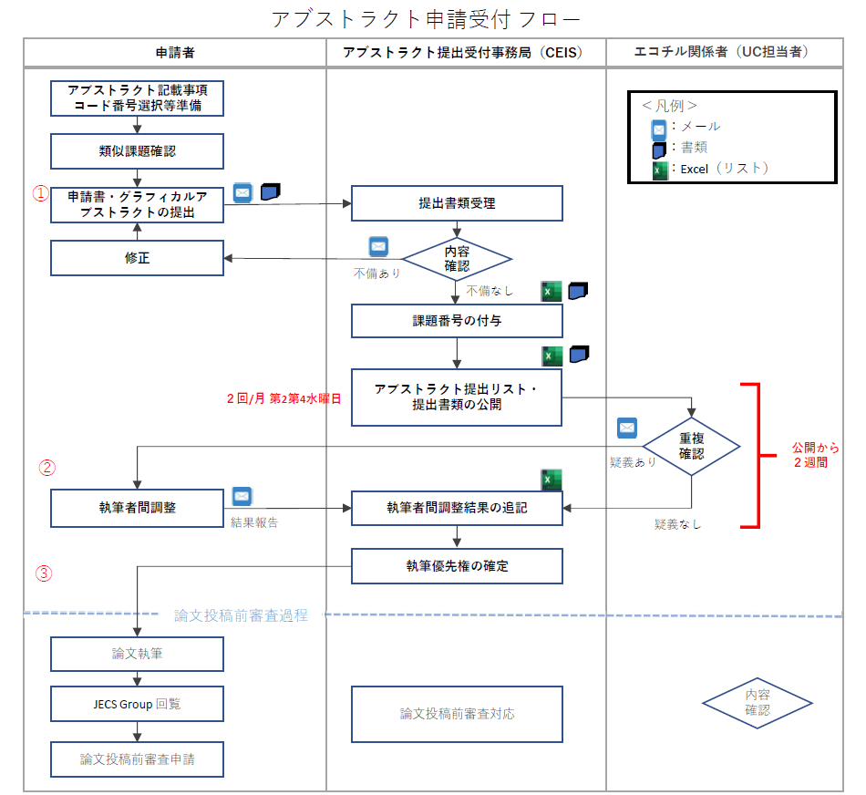

主要なアウトカム（結果変数）と曝露要因（説明変数）が一致する場合は「重複する」と考えられるが、既存リスト課題との重複の判断については、その執筆責任者に個別に確認して正確を期すこと。

